Конспект урока
Тема урока: «Практические приложения подобия треугольников»
Учитель: Киселёва Н.Е.
МБОУ «Никольская ООШ №9»
предмет: геометрия
класс: 8
УМК: Геометрия 7-9 авторы Л.С. Атанасян, В.Ф.Бутузов, С.Б.Кадомцев, Э.Г.Позняк, И.И.Юдина.
Цели и задачи урока:
Образовательные
- показать применение подобия треугольников при проведении измерительных работ на местности;
- показать взаимосвязь теории с практикой;
- вырабатывать у учащихся навыки использования теории подобных треугольников при решении разнообразных задач.
Развивающие
- повышать интерес учащихся к геометрии;
- активизировать познавательную деятельность учащихся;
- формировать качества мышления, характерные для математической деятельности, необходимые для продуктивной жизни в обществе.
Воспитательные
- формировать умение работать в команде;
- воспитывать уверенность в общении.
Оборудование:
- интерактивный комплекс;
- флипчарт для сопровождения урока;
- дидактический материал для решения задач;
- описание практической работы;
- планшет для регистрации полученных измерений;
- микрокалькулятор;
- рулетка;
- зеркало;

Тип урока: урок комплексного применения знаний

Структура урока:
- Организационный момент
- Формулировка целей урока
- Актуализация знаний
- Выполнение практической работы
- Оценка результатов практической работы
- Разработка памятки
- Решение задач
- Домашнее задание.
- Рефлексия

Ход урока
1. Организационный момент:
Приветствие учащихся, мобилизация внимания.
Слайд 2.
Эпиграфом к нашему уроку будут слова известного русского кораблестроителя Алексея Николаевича Крылова «Теория без практики мертва или бесплодна, практика без теории невозможна или пагубна. Для теории нужны знания, для практики, сверх того, и умения».
2. Постановка проблемы и цели урока:
Учитель: Ребята, какую тему вы изучали на последних уроках геометрии?
Обучающиеся: подобные треугольники
признаки подобных треугольников
Учитель: Сегодня на уроке мы будем применять свойства подобных треугольников при решении задач. Вспомним пройденный материал.

3. Актуализация опорных знаний.
Решение задач по готовым чертежам с использованием интерактивной доски.
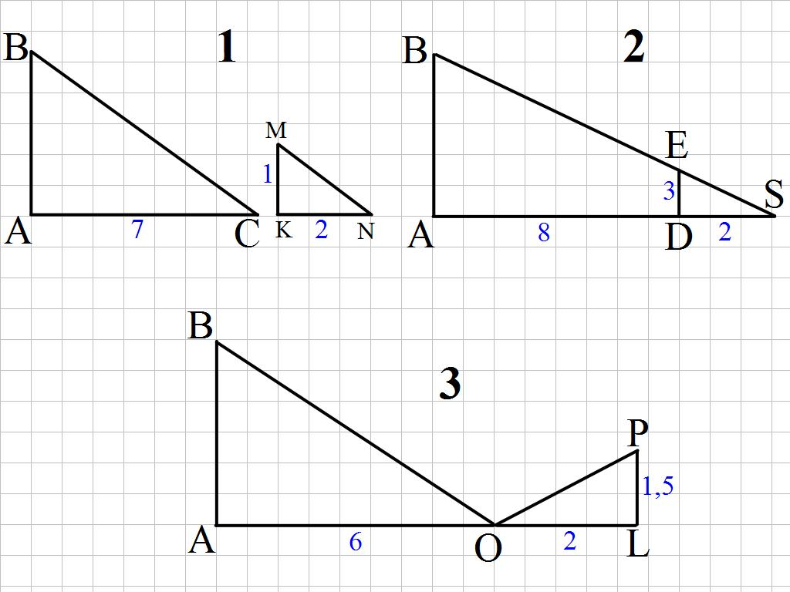
Вопросы для обучающихся.
- Какие треугольники вы видите на чертежах?
- Какие они по виду углов?
- По какому признаку эти треугольники подобны?
- Что такое коэффициент подобия?
- Чему равен коэффициент подобия в этих задачах?
- Что показывает коэффициент подобия?
- Найдите чему равна длина отрезка АВ?
Обучающиеся делают вывод: длина отрезка АВ в k раз больше длины сходственной стороны другого треугольника

Учитель: теперь перейдём к решению задач в реальной жизни.
Как узнать высоту недосягаемого предмета? дерева, столба, здания, скалы… используя свойства подобных треугольников.
Послушайте притчу о том, как Фалес определил высоту пирамиды и укажите каким способом он это сделал?
«Усталый пришел северный чужеземец в страну Великого Хапи. Солнце уже садилось, когда он подошел к великолепному дворцу фараона, что-то сказал слугам. Те мгновенно распахнули перед ним двери и провели его в приемную залу. И вот он стоит в запыленном походном плаще, а перед ним на золоченом троне сидит фараон. Рядом стоят высокомерные жрецы, хранители вечных тайн природы.
-- Кто ты? - спросил верховный жрец.
-- Зовут меня Фалес. Родом я из Милета.
Жрец надменно продолжал:
-- Так это ты похвалялся, что сможешь измерить высоту пирамиды, не взбираясь на нее? - жрецы согнулись от хохота. - Будет хорошо, -- насмешливо продолжал жрец, -- если ты ошибешься не более, чем на сто локтей.
-- Я могу измерить высоту пирамиды и ошибусь не более чем на пол-локтя. Я сделаю это завтра. – ответил Фалес.
Лица жрецов потемнели. Какая наглость! Этот чужестранец утверждает, что может вычислить то, чего не могут они - жрецы Великого Египта.
-- Хорошо, сказал фараон. - Около дворца стоит пирамида, мы знаем ее высоту. Завтра проверим твое искусство”.
На следующий день Фалес определил высоту пирамиды.»
Обучающиеся дают объяснения.
Учитель: Геометрия всегда решала те задачи, которые перед ней ставила жизнь. Греческие ученые решили множество практических задач, которые до них люди не умели решать.
Верно, Фалес научил египтян определять высоту пирамиды по длине ее тени:
Как это делалось понятно по слайду флипчарта.
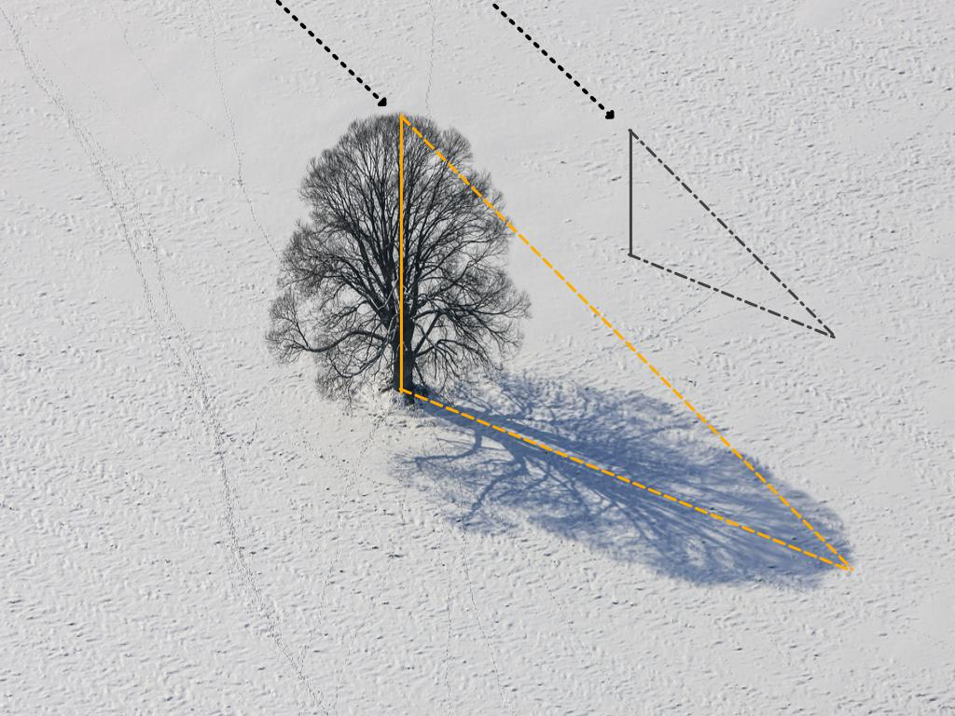

Учитель: Измерить высоту недосягаемого предмета на практике мы можем с использованием шеста. Этот способ можно применять, когда нет солнца и не видно тени от предметов. Объясните, применяя свойства подобных треугольников.
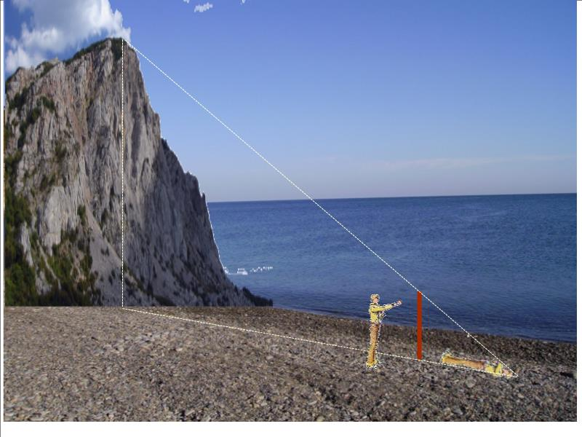
Обучающиеся дают объяснения.
Учитель: Сейчас мы воспользуемся ещё одним способом определения высоты недосягаемого предмета и поможет нам предмет – зеркало. Выполним практическую работу.
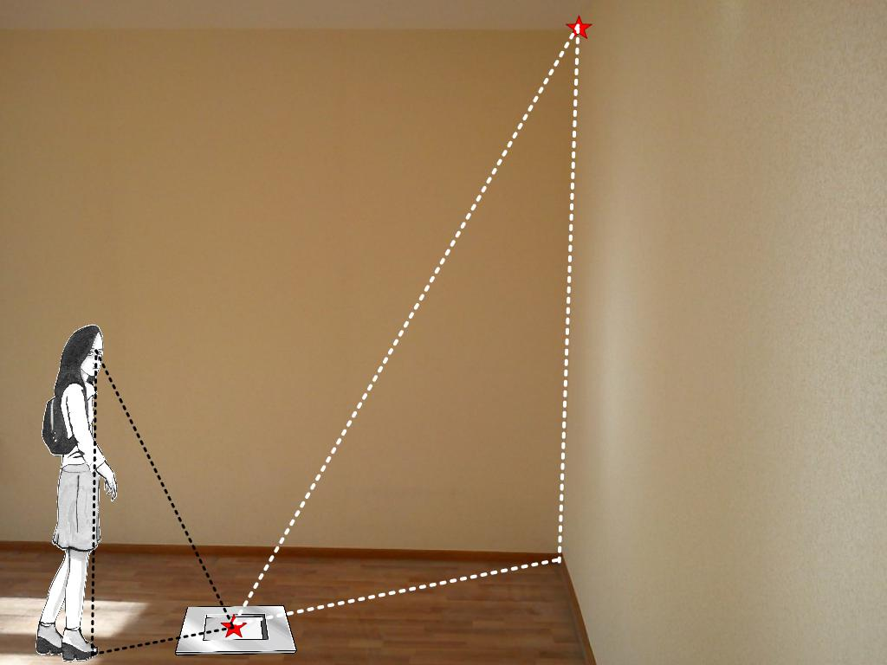
Зеркало кладут горизонтально и отходят от него назад в такую точку, стоя в которой, наблюдатель видит в зеркале верхушку предмета. Луч света, отражаясь от зеркала в точке, попадает в глаз человека. Помните: угол падения равен углу отражения (закон отражения).
Какие отрезки необходимо измерить для определения высоты кабинета?

4. Практическая работа «Измерение высоты объекта»
Цель работы:
Найти высоту школьного кабинета.
Инструменты: зеркало, рулетка, микрокалькулятор, бумага для записей.

Описание работы:
Выполнять работу вы будете группой.
Распределите обязанности!
Выберите наблюдателя, техника, инженера, расчётчика.

- Положите зеркало на горизонтальную ровную поверхность от наблюдаемой точки.
- Наблюдатель отходит от зеркала до тех пор, пока не увидит наблюдаемую точку в центре зеркала.
- Инженер на бумаге аккуратно выполняет чертёж, и поясняет технику, какие замеры выполнять. Соблюдайте правила техники безопасности при работе с рулеткой и зеркалом. Полученные данные отмечают на чертеже.
- Группа решает задачу и Расчетчик выполняет вычисления на микрокалькуляторе.
- Данные занесите в таблицу на интерактивной доске.
- Оцените полученный результат и сделайте вывод.
Полученные результаты записывают в таблицу
группа | 1группа | 2 группа | 3 группа
Высота кабинета

- Получение и оценка результатов практической работы
Говорим о погрешности. Для более точного результата необходимо опыт повторить несколько раз и найти среднее значение.
Так вот, ребята, летом вы можете не имея под рукой рулетки и зеркала, повторить опыт. Подумайте, что может заменить рулетку и что зеркало?
Обучающиеся: Рулетку заменит шаг человека (65-75см), а зеркало заменит лужа.
А где мы можем полученные знания и умения применить?
- Памятка
По итогам урока обучающимся учитель раздаёт памятки.
7. Решение задач
Предлагается решить три задачи в парах из открытого банка задач ГИА по математике модуля «Реальная математика»
Задача №1
Дерево высотой 1 м находится на расстоянии 8 шагов от фонарного столба и отбрасывает тень длиной 4 шага. Определите высоту фонарного столба.
Задача №2
Определите высоту дерева с использованием зеркала, если рост человека 153 см. Расстояние от центра зеркала до человека 1,2 м, а расстояние от центра зеркала до дерева 4,8 м.
Задача №3
Человек ростом 1,6 м стоит на расстоянии 10 шагов от столба, на котором висит фонарь. Тень человека равна 5 шагам. На какой высоте расположен фонарь?
Ответы заносят в таблицу, с использованием интерактивной доски
Номер задачи | 1 пара | 2пара
1
2
3
8. Домашнее задание: №579, №583
9. Рефлексия «Пирамида»
Какое геометрическое тело в культуре символизирует
любое дело, у которого четко прослеживаются все стадии роста и завершения.
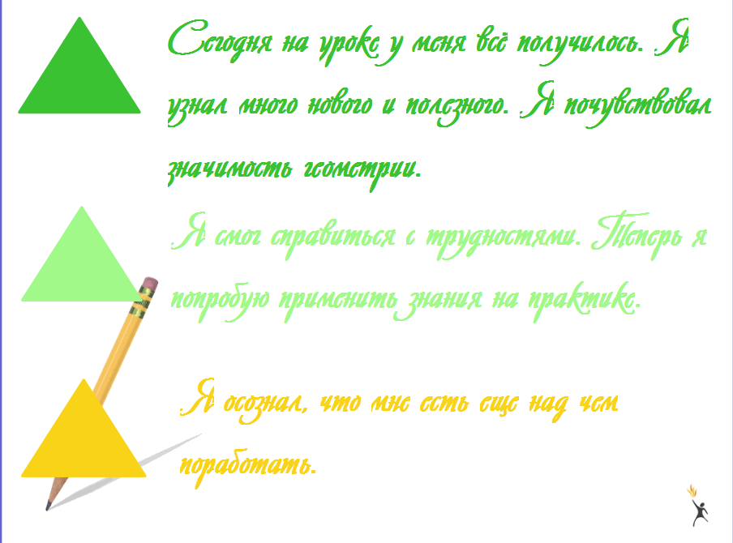
На пирамиду обучающиеся наклеивают грань соответствующего цвета.

- Заключение
Геометрия – это наука, которая обладает всеми свойствами хрустального стекла, такая же прозрачная в рассуждениях, безупречная в доказательствах, ясная в ответах, гармонично сочетающая в себе прозрачность мысли и красоту человеческого разума. Геометрия до конца не изученная наука, и может быть, многие открытия ждут именно вас. Желаю удачи в дальнейшем изучении науки.

Спасибо за урок.

